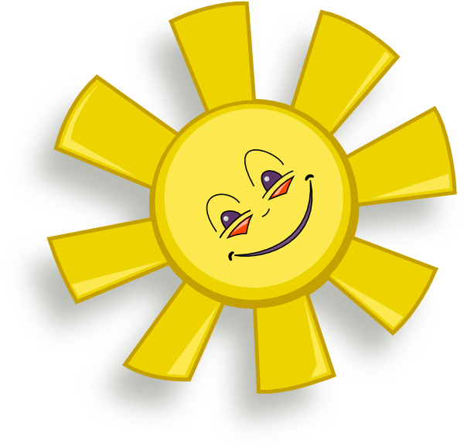Государственное казенное специальное (коррекционное) образовательное учреждение для обучающихся воспитанников с ограниченными возможностями здоровья «Специальная (коррекционная) общеобразовательная школа – интернат № 4 VIII вида»

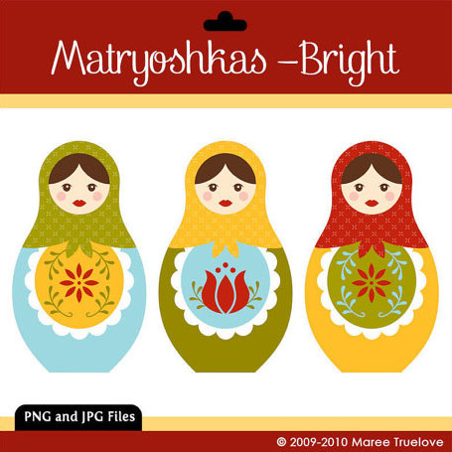

**Подготовила воспитатель Муринцева Лидия ИвановнаВнеклассное коррекционное занятие для детей школы 8 вида.**

**Тема: Неофициальные символы России.**

**Цели:**

-познакомить учащихся с основными неофициальными символами России;

- воспитывать интерес к русскому народному творчеству;

- воспитывать любовь и уважение к Родине, её истокам, истории и культуре.

-развивать творческие способности.

**Оборудование:** картинки с изображением: солнца, берёзы, ромашки, Царь- колокола, матрёшки. Карточки со слогами для выкладывания слов символы и Россия, легенда о солнце, предметы декоративно- прикладного искусства с образом солнца, запись песни «Уголок России»

**Ход занятия.**

1. Орг. Момент
2. Коррекционное упражнение «Сложи слово из букв»

Дети ( символы и Россия)

-Как ещё можно сказать?

(составить синонимический ряд)

Россия-Родина - матушка –отчизна-отечество.

Это всё – наша Родина.

1. Вспомните, какие три символа – три отличительных знака есть у любой

страны, в том числе и у России. ( Герб, Гимн, Флаг.)

1. СООБЩЕНИЕ ТЕМЫ ЗАНЯТИЯ.

Любой русский человек , находясь далеко от дома , при слове Родина- вспоминает представляет что-то очень- очень родное. Оказалось представление у многих людей совпадают

Чтение стих. З. Александровой «Родина» Что-же

Вспоминает автор, когда произносит слово Родина.

1. Работа по теме.

Воспитатель: Русская белоствольная берёза. Для многих людей символом России является белоствольная берёза (демонстрация картинок, символы вывешиваются на доску), потому что таких берёз , таких берёзовых рощ нет больше ни где в мире .Недаром этому дереву многие русские поэты посвящают стихи . Вот послушайте :

Белая берёза

Под моим окном принакрылась снегом

Точно серебром

И стоит берёза

В сонной тишине

И горят снежинки в золотом огне.

Лист зеленеет молодой

Смотри, как листьям молодым

Стоят обвеяны берёзы ,

Воздушной зеленью сквозной

Полупрозрачною как дым.

Люблю берёзу русскую

То светлую то грустную

В зелёном сарафанчике

С платочками в карманчиках

С красивыми застёжками

С зелёными серёжками

Люблю её нарядную

Родную ненаглядную

То ясную кипучую

То грустную , плакучую.(детьми младших классов можно проиграть хоровод « во поле берёза стояла « -- или «хоровод Берёзка»

*Дидактическая игра: «скажи , какая?»

-Берёзка какая ?(подбор слов – признаков)

-ещё одним символом России является цветок отгадайте какой?

Стоит в лесу кудряшка

Белая рубашка

Сердечко золотое

Что это такое? (ромашка)

Дидактическое упр. «скажи какая»

(подбор прилагательных)

* Царь- солнце.**********************

Бродит одиноко

Огненное око

Всюду где бывает

Взглядом согревает.

ЛЕГЕНДА О СОЛНЦЕ.

Далеко-далеко за синим морем, на востоке есть волшебное царство. Там посреди шелковой травы и цветов – жемчужинок, золотых и серебряных деревьев высится ослепительный переливающий дворец. Во дворце том восседает могущественный Царь-СОЛНЦЕ. На златотканом пурпурном престоле.

И есть у ЦАРЯ_СОЛНЦА две чудесная колесница, в которой разъезжает он по небу. И есть у Царя – солнца две сестрицы: Заря Утренняя и Заря вечерняя. Утренняя заря выводит солнечную колесницу и провожает брата странствовать по небу. А как наступает вечер, другая сестрица – Заря вечерняя уже встречает братца у ворот дворца и принимает колесницу. Издревле повелось, что орёл – солнечная птица, помощник самого солнца. Поэтому очень часто на Руси орлов вышивали золотой нитью. Да и крылья орлов вышивали так, чтобы походили они на солнечные лучи. Птиц, запряженных в колесницу, было две. Одна смотрела на право, другая налево. В вышивке часто изображалась одна птица с двумя головами, повёрнутыми в разные стороны.

----- Подвижная игра « солнышко, солнышко загляни в окошечко» ------------------------------

* Рассматривание предметов декоративно - прикладного искусства. Воспитатель говорит о том, что без солнца не прожить ни людям, ни животным, ни птицам, ни растениям, поэтому наши предки изображали солнце и в вышивке, и в росписи и слагали о нём легенды.

*** Ещё есть один символ РОССИИ.---Загадка --- Кого мы сначала ломаем, а потом играем?

(матрёшка) рассказ воспитателя о том, как делают сувенир матрёшку.

--Делают матрёшку из липы. Этим делом занимаются мужчины. Начинают с самой маленькой, а затем по возрастанию. Иногда их делают около 50 штук. Мастера передают их в руки женщинам. Их обмазывают крахмалам и сушат, и становятся они белее снега.

И уже затем тоненькими кисточками начинают разрисовывать. А расписывают их по-разному. Изогнутыми веточками, цветами, ягодками, завитками, горохом и т. Д.

Воспитатель показывает матрёшку .----------------

А есть на Руси город под названием Полховский Майдан – там тоже делают матрёшки и отличаются красками: малиновыми, зелёными, синими, красными. (демонстрация матрёшки) Чтение стихов о матрёшках.

Матрёшка самая популярная русская национальная игрушка. в неё играют дети в разных уголках нашей планеты. А о самой матрёшки написано очень много загадок, частушек, стихов.

Царь –колокол. Тоже символ России. ( рассказ о царь- колоколе), ( о Колокольном звоне ) демонстрация картин, показать маленький колокольчик и прослушать звон.

1. Отчий дом.

Уезжая куда – то далеко-далеко, вы вспомните не только яркое солнышко, красавицу матрёшку, белоствольную берёзку, жёлтую ромашку, но и свой родной, отчий дом.

Давай те прослушаем песню «Уголок России»

О чём эта песня?

Что значит « Отчий дом»?

ЗАКРЕПЛЕНИЕ ПРОЙДЕНОГО.

1. Дидактическое упр.
2. Отгадывание загадок.

Стоят в лугах сестрички

Золотой глазок,

Белые реснички. (ромашка)

В дверь стучать оно не будет, а взойдёт и всех разбудит.

О чём можно сказать: родной, отчий, отеческий, старый, кирпичный.

Отгадайте, что звенит? Младший брат Царь-колокола. (колокольчик)

Ростом разные подружки

Не похожи друг на дружку.

Все они сидят друг в дружке,

А всего одна игрушка.

1. Отгадывание кроссворда.

(нарисовать кроссворд) слова для кроссворда.

ПО вертикали: берёза, родина.

По горизонтали: ромашка, солнце, дом, колокольчик, матрёшка.